exercices de dialogues; révision de grammaire et traduction
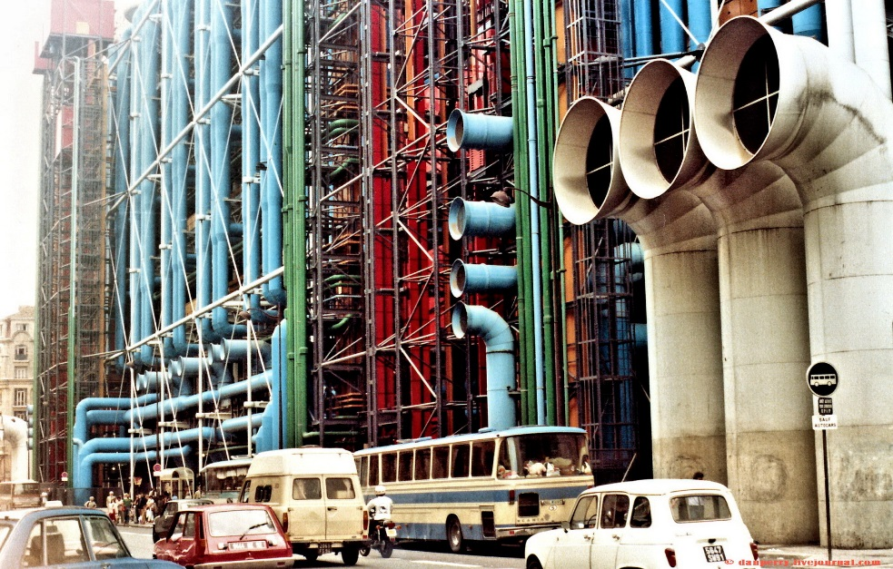

DISCUSSION
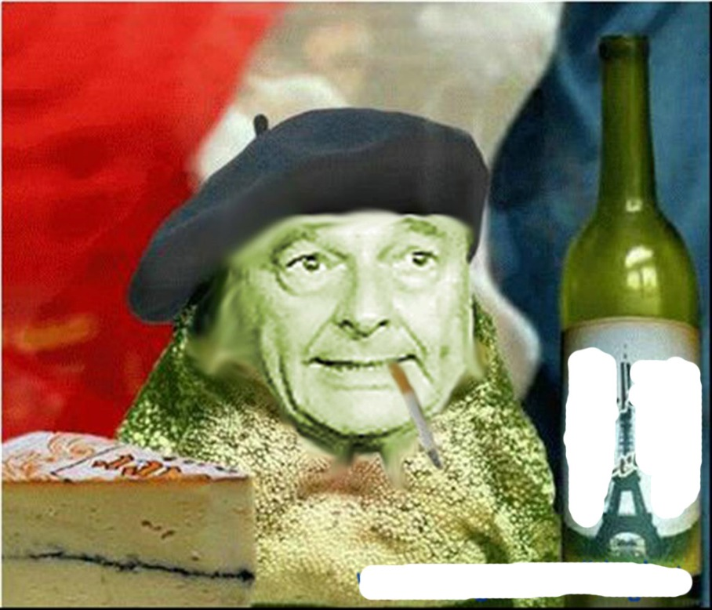
- vad tycker du om?
- jag gillar sport
- vilken sport?
- tja, alla sporter utom friidrott
- tycker du om politik?
- nej, usch, vad tråkigt!
- jaså, men det är viktigt med politik
- nej, det tycker inte jag
- vad gillar du inte?
- jag gillar inte dumma personer
- inte jag heller
- vad tycker du om Barack Obama ?
- jag gillar inte Obama
- varför?
- han tror att han är bäst i hela världen
- precis som Sarkozy
- ja, men Sarkozy är trevligare
- man röker mycket i Frankrike
- politikerna vill förbjuda rökning (säg: cigaretter) på restauranger
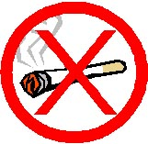
- det är mycket bra!
- ja, suveränt
- men, vad tycker rökarna?
- många rökare tycker att det är jättebra
- varför det?
- jo, många rökare förstår att de röker för mycket
- om det blir kris kan man gå ut och röka
- men en del rökare gillar inte det här beslutet (une décision)
- de är arga, de vill kunna röka när de vill
- men det är otäckt för de som inte röker
- ja, det luktar illa
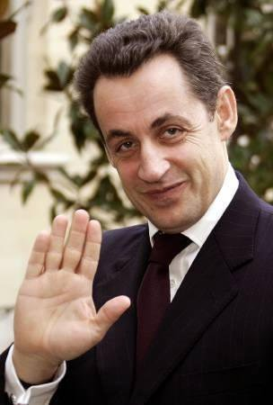
- röker du?
- nej, aldrig! och du?
- ibland
- dricker du alkohol?
- inte ofta, och du?
- sällan, vin är inte gott
- fransmännen dricker för mycket vin
- ja, det är sant
- det är farligt att dricka mycket alkohol
- jag avskyr folk som dricker alkohol och som tar bilen efteråt
- ja, det är idiotiskt
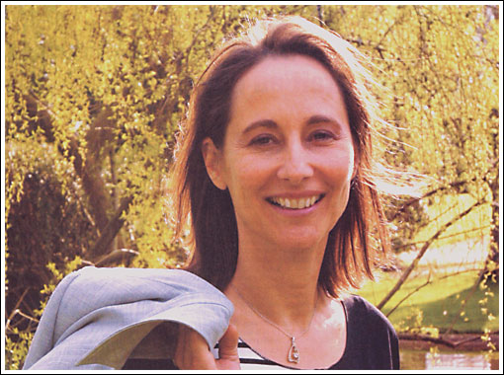

EXERCICES D'EXPRESSION ORALE 1 (10:D + 28:I) Vad säger du när...

du frågar efter vägen till Pompidoucentret?
du frågar om det finns någon hiss?
du frågar vad din kompis behöver?
du inleder en saga?
du inte hört och ber någon repetera?
du lämnar fram någonting?
du när den röda kavajen är för stor?
du när du ber någon tala sakta?
du när du frågar expediten om affären är öppen på måndagar?
du när du frågar vilket land personen du talar med kommer från?
du när du förstår?
du när du har ont i fötterna?
du när du talar om att det är för sent?
du när du talar om att du har ditt pass?
du när du talar om att du väntar på en kompis?
du när du talar om att något inte fungerar?
du när du tycker om fransk ost/inte tycker om fransk ost?
du när du undrar om de har a) svenska tidningar? b) frimärken? c) vykort?
du när någon har tackat dig för hjälpen?
du när skorna är vackra men för dyra?
du säger att det bara är ett skämt?
du säger till herr Legrand att han har rätt?
du uppmanar någon att inte köra för fort?
du önskar någon smaklig måltid?
expediten när hon frågar om du vill köpa något mer?
du föredrar fåglar framför ormar?
du säger att nu räcker det?
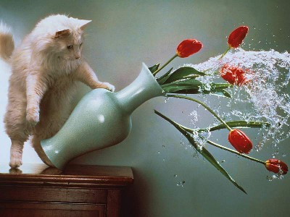

(20:H) Traduisez en français:

Allesammans är förkylda utom min fru, som mår bra.

Det är svårt att parkera utan att få bucklor på bilen.

Du lär dig spanska på måndagarna och Louise lär sig tyska på tisdagarna.

Jag är född i augusti. När är du född?
Polisen upprepar: "Övergångsstället är inte en extra parkeringsplats."

Talar du engelska? Nej, jag talar bara franska.

Vad är klockan? Hon är kvart över nio.
Var är era döttrar, fru Chanel? I Danmark eller Tyskland?
Åker du till USA? Nej, jag har inga pengar. Jag är pank.
Vi känner en fransyska som talat svenska, arbetar i England och åker till Österrike på semester.
Var uppmärksam, herr Legrand!
Fransmännen gestikulerar mycket, när de blir arga.
Jag gestikulerar inte när jag blir arg.
På eftermiddagen dricker jag en juice och äter en giffel.
Céline föredrar ost framför marmelad, men hennes bror föredrar marmelad framför ost.
Jag förstår allt. jag är räddad!

Skriv presensformer av verbet :
 | entendre |  | J’ |  | les enfants dans la rue.
 | passer | Beaucoup de gens |  |  |  | devant le café
 | donner | Elle |  |  |  | le journal à son mari.
 | jouer | Le garçon |  |  |  | avec sa cousine.
 | attendre | Les deux cousins |  |  |  | leur copain.
 | tousser | Les enfants |  |  |  | beaucoup.
 | habiter | Malheureusement | j’ |  |  | loin d’ici.
 | prendre | Monsieur Berri et sa femme |  |  |  | l’avion.
 | avoir | Nous |  |  |  | mal à la tête.
 | être | Où |  |  |  | les jeunes filles?
 | faire | Partout il y a des gens qui |  |  |  | la queue.
 | écouter | Paul et Louis |  |  |  | les musiciens.
 | aller | Tout le monde |  |  |  | au cinéma.
 | parler | Tu |  |  |  | trop.
 | aimer | Vous |  |  |  | la musique ?
 | venir | Vous |  |  |  | ce soir, madame ?
 | trouver | Vous ne |  |  |  | pas votre place.

 | infinitif | participe présent | participe passé | présent
 | discuter
 | futur | imparfait | passé composé | présent
je
tu
il
nous
vous
ils
 | conditionnel | subjonctif | plusqueparfait | impératif
je
tu
il
nous
vous
ils

SAVOIR RÉPONDRE À UNE INVITATION 1a

förslag
vill du gå till badhuset ?
förslag
tycker du om såpoperor ?
acceptera – säga ja
ja gärna
ja, med nöje (gärna)
ja, jag vill gärna
ja, vilken bra idé!
ja, varför inte
ja, « det kan sig », det kan hända
åh ja, jag älskar det !
ja, absolut
ja, suveränt !
ja, det tilltalar mig
ja, ok
acceptera – säga ja
det är suveränt
det är kanonbra
det är häftigt
det är koolt
det är strålande/fantastiskt
det är fantastiskt
det är jättebra
det är toppen
det är inte illa
det är trevligt
det är utmärkt
det är fantastiskt
det är underbart
det är för bra
vägra – säga nej
nej, jag är ledsen, jag kan inte
nej, jag vill inte
nej, jag har inte lust
nej, jag gillar inte det
nej, jag avskyr det
nej, det är inte roligt
nej, jag har inte tid
nej, jag beklagar
nej, det tycker/tror jag inte
nej, jag är upptagen
nej, jag är upptagen i kväll
vägra – säga nej
det är värdelöst
det är noll
det är avskyvärt
det är hemskt
det är urdåligt
det är inte bra
det är dötråkigt
det är tråkigt
det är « skittråkigt »
det är besvärande
det är dumt
det är idiotiskt
det är dumt
det är fruktansvärt
förslag
jag bjuder dig på ett glas
se så, en liten fika
kom igen, snabbt
acceptera – säga ja
tack det är schysst, trevligt
tack det är snällt
tack, jag vill gärna
med nöje, tack
åh du är snäll, tack
åh vilken vänlighet !
vägra – säga nej
nej, tack
nej tack jag vill inte
det är mycket snällt men jag vill inte
åh nej, det går inte
åh nej, jag kan inte acceptera det
nej, tack snälla du, jag vill inte
tack jag måste säga nej
nej tack, jag har redan sagt nej

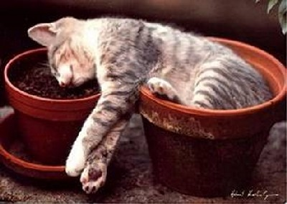

QUELQUES VERBES 1

voir

- tu...............l’homme là-bas ?
- non, je ne le..............pas
- vous....................qu’on a changé de voiture ?
- il ne...............pas grand’chose
- on va..................le dernier film de Chabrol ce soir
- tu as.................le dernier film de Chatiliez ?
- on se...............demain
- ils..................tout
- je ne................pas ce que tu veux dire
- ça se........................

dire

- qu’est-ce que tu.................. ?moi, je ne................rien
- ils.......................des bêtises
- ça vous................d’aller au cinéma ?
- il a..................beaucoup de choses
- alors, que......................-vous ?
- on ne....................rien
- il ne comprend pas ce que nous................................
- il faut...................la vérité !
- ..................-moi si tu ne vas pas bien
- voilà ce qu’ils ont......................

croire

- tu....................aux fantômes ?
- on te..................
- je ne te......................pas
- vous......................que ce sera possible ?
- il ne me......................jamais
- nous........................que c’est grave
- qu’est-ce que tu...................... ?
- je ne l’ai pas....................
- je ne veux pas......................aux sondages
- je.........................que c’était vrai
vouloir

- ils ne................................rien faire
- qu’est-ce que tu...................... ?
- je..........................une glace, s’il vous plaît
- si on......................, on peut
- vous...............................venir ce soir ?
- je ne........................pas être malade
- il t’en.......................beaucoup
- nous...........................partir aujourd’hui
- il.....................une banane
- tu......................goûter ?
faire

- que..................................-vous ?
- on ne........................rien
- il......................beau
- ils.....................le ménage
- qu’est-ce que tu as....................ce week-end ?
- je n’ai rien..........................
- nous..............................un petit gâteau
- tu...................souvent la vaisselle ?
- j’espère qu’il........................chaud demain
- on le dit, on le........................(kommer att göra det)

se réveiller

- je.............................................................
- tu............................................................à quelle heure le matin?
- il.............................................................facilement
- vous....................................................................à quelle heure ?
- ce matin, je.....................................................................à 06.00
- tu.........................................................................tôt ce matin !
- nous...................................................................toujours à 07.20
- mes cousins............................................................souvent trop tard
- elle.............................................................quand elle a faim
- hier, vous...................................................................................avant moi
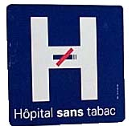
DISCUSSION

aller=ska, åka, må; je vais, tu vas, il va, on va, nous allons, vous allez, ils vont

- vad tycker du om politik?
- jag avskyr politik
- ska du rösta? (voter)
- nej, jag ska inte rösta
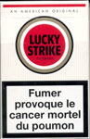
- varför inte? det är dumt att inte rösta
- jag vet inte på vem jag ska rösta
- jag ska rösta på Stefan Gustafsson!
- tycker du om Gustafsson?
- ja, jag tycker om honom
- han har bara dåliga idéer
- det tycker inte jag
- säg mig något bra om Gustafsson
- han vill avskaffa (supprimer) betygen i skolan
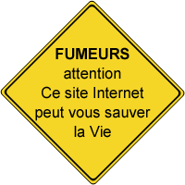
- det är väl inte bra
- jo, det är jättebra
- jag skulle aldrig jobba i skolan utan betyg
- du gör som du vill
- vad tycker du om rökning då
- usch, jag avskyr när folk röker
- jag är för rökförbud överallt (interdiction=förbud)
- ja, det är jag också
- det är hemskt att vara i ett rum med folk som röker
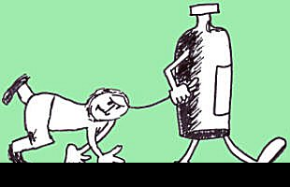
- röker du?
- nej, men jag har rökt i 5 år
- snus är också äckligt (tabac à priser)
- ja, men det stör mig inte lika mycket (déranger=störa)
- det är förbjudet att snusa i Frankrike (priser=snusa)
- det är som en drog i utlandet
- dricker du alkohol?
- nej, det är farligt för hälsan
- vad tycker du om systembolag?
- det är bra, man hindrar folk att köpa alkohol (empêcher de=hindra)
- men många personer dricker i alla fall
- det är sant
- man kan inte förbjuda människor att dricka
- det är inte bra med för många förbud
- allt som är förbjudet är lockande (attirant)
- jag håller med dig
- bra, ska vi gå och ta ett glas vin på puben?
- vad?! du sade att du inte dricker alkohol!
- har jag sagt det?
- självklart
- jaha, ska vi gå och dricka ett kopp kaffe då?
- nej tack, det är farligt för magen
- nej, du har fel
- nej, jag har rätt
- nej, nu går jag hem; hej då!
- hej då, kära vän! ha en trevlig kväll!
rev : les verbes irréguliers 4

infinitif | futur | participe présent | participe passé | présent | subjonctif
aller
avoir
boire
connaître
courir
croire
dire
dormir
écrire
être
faire
mettre
partir
pouvoir
prendre
savoir
sortir
venir
voir
vouloir

présent
j'ai
je bois
je connais
je cours
je crois
je dis
je dors
j'écris
je fais
je mets
je pars
je peux
je prends
je sais
je sors
je suis
je vais
je veux
je viens
je vois

infinitif | le subjonctif
aller
avoir
boire
connaître
courir
croire
dire
dormir
écrire
être
faire
mettre
partir
pouvoir
prendre
savoir
sortir
venir
voir
vouloir

rev : LES VERBES AU PRÉSENT

 | être=vara |  |  | avoir=ha |  |  | faire=göra |  |  | crier=skrika
je |  |  | je |  |  | je |  |  | je
tu |  |  | tu |  |  | tu |  |  | tu
il |  |  | il |  |  | il |  |  | il
nous |  |  | nous |  |  | nous |  |  | nous
vous |  |  | vous |  |  | vous |  |  | vous
ils |  |  | ils |  |  | ils |  |  | ils

 | vouloir=vilja |  |  | savoir=veta |  |  | aller=gå |  |  | pouvoir=kunna
je |  |  | je |  |  | je |  |  | je
tu |  |  | tu |  |  | tu |  |  | tu
il |  |  | il |  |  | il |  |  | il
nous |  |  | nous |  |  | nous |  |  | nous
vous |  |  | vous |  |  | vous |  |  | vous
ils |  |  | ils |  |  | ils |  |  | ils

 | venir=komma |  |  | prendre=ta |  |  | voir=se |  |  | dire=säga
je |  |  | je |  |  | je |  |  | je
tu |  |  | tu |  |  | tu |  |  | tu
il |  |  | il |  |  | il |  |  | il
nous |  |  | nous |  |  | nous |  |  | nous
vous |  |  | vous |  |  | vous |  |  | vous
ils |  |  | ils |  |  | ils |  |  | ils

rev : MENINGSBYGGNAD – LA CONSTRUCTION DE PHRASES

1 | Jag har en liten hund som heter Fidèle.
2 | Hon är svensk och hon har tre gula cyklar.
3 | Vi är inte fula !
4 | Du äter en god pizza.
5 | Det finns vargar (des loups) i Sverige.
6 | Vill du gå på restaurang med mig i kväll ?
7 | Vad har du gjort ?
8 | Det finns inte älgar (des élans) i Frankrike.
9 | Det är roligt att titta på teve.
10 | Jag vet inte om (si) du skulle vilja gå ut med mig. (sortir)
11 | Har ni en svart hund ?
12 | Hon har inte glasögon.
13 | Jag skulle vilja köpa en stor svensk häst.
14 | Jag hatar att sporta.
15 | Kan du hjälpa (aider) den gamla damen att (à) hitta banken ?

TRADUCTION 1

det var han som jag träffade i Arvika
jag ser honom ofta
han hatar henne
ibland kommer han för sent
han kommer ofta för sent
jag har köpt en prickig skjorta
han har köpt en blå och gulrandig slips
jag har det bra här, jag trivs här
tror du att det är bättre i Karlstad?
vill du att vi går till stan tillsammans?
jag känner en tjej som älskar att sticka tröjor till sina vänner
de åkte på semester i måndags
i onsdags shoppade jag hela dagen
Eric skolkade fredag eftermiddag
det är konstigt att du inte förstår
skulle vi kunna ses i kväll?
förstår du vad jag säger till dig?
jag tycker att man borde stoppa alla krig i hela världen
han beställde en pizza utan svamp
det är hemskt att en liten pojke kan göra en sådan sak
han uppför sig som en gris
vi bråkade och det är på det sättet som vi löste våra problem
det tjänar ingenting till att bråka
jag har lust att hjälpa dig
hon har behov av att arbeta mycket
jag skall skriva ett brev till dig för att du skall kunna förstå vad som hände (har hänt)
vad hände igår?
Napoléon utlöste snöbollskriget
Vi vill inte gå ut och även om polisen kommer in, kommer vi att slåss för att stanna

Folk vägrar att gå ut därför att de vill inte begära asyl i Frankrike.
Det finns människor som har gjort begäran för 5 år sedan och som fortfarande inte har fått något svar

Regissören, son till en stor engelsk författare, försäkrar att scenariot är fött ur hans egen erfarenhet.

Det är första gången som de två skådespelarna spelar mot varandra (face à face), även om de redan har delat affischen i (de) ”Världens alla morgnar”

Den första ryska tevekanalen har engagerat sig att betala 20 miljoner dollar för att skicka en ny rymdturist till (sur) stationen ISS på hösten 2003

Kandidaterna kommer inte att ha någonting att betala, det är den första kanalen som tar hand om alla utgifter

Den amerikanske popsångaren Lance Bass, från gruppen NSYNC hade också följt en träning på Stjärnornas stad.

en våldsam explosion, följd av en eldsvåda, förorsakade en persons död och skadade fyra andra, varav två allvarligt

Det är med en stor lättnad som poliserna i Champagney-Ronchamp fick syn på , igår i början av eftermiddagen, Yusuf Cini, bildrullen på flykt utan att veta om det.

Han var åtföljd av sin pappa, han kom för att överlämna sig (se livrer) utan att diskutera, förklarade igår en polis.

24 timmar tidigare kom, den unge mannen, som är upphov till dödsolyckan,

Fransmännen är galna i sina mobiltelefoner (cellulaire), mer än en av två är hädanefter abonnerad, en tillgivenhet (attachement) som varar även när de skaffar en ny modell (acquérir), eftersom att de bara är 38 % att göra sig av med den gamla!

Vilka är de tre viktigaste anledningarna/orsakerna som driver (pousser) mellanstadielärarna att utöva detta yrke?

Två arbetare tar lunchpaus. Den ene säger (gör)
-- Känner du till Victor Hugo ?
-- Nej
-- Du har fel, du borde följa kvällskurser!
Dagen efter, fortfarande den samme:
Känner du till Albert Einstein ?
- Nej -
Du har fel, du borde följa kvällskurser!
Dagen därpå börjar det om:
-- Känner du till Karl Marx ?
-- Nej
-- Du har fel, du borde följa kvällskurser!
Då säger den andre irriterad:
-- Och du känner du till Jean Dupont ?
- Nej ???
- Du har fel, det är han som går ut med din fru under det att du går på kvällskurser!

Hon står upp på mina ögonlock
och hennes hår är i mitt
hon har mina händers form
hon har mina ögons färg
hon blandar sig in i min skugga
som en sten på himlen
Hon har alltid öppna ögon
och hon låter mig inte sova
hennes drömmar i fullt ljus
gör att solarna avdunstar
får mig att skratta, gråta och skratta
prata utan att ha något att säga

Skattplaneten
Jim Hawkins upptäcker en karta som leder till den fantastiska skatten till hela universums pirater, den legendariska “de tusen världarnas byte (un butin). Ett stort äventyr börjar för den unge hjälten. Den nya Disneyn kommer snart (gå i land) på skärmarna.

TRADUCTION 2

1 | Jag skall gå och hämta hunden.
2 | Hon går och väntar på läkarens svar.
3 | De tittar ofta på teve i Spanien.
4 | Vårt hus ligger/befinner sig mittemot kyrkan.
5 | Ditt hus är vackrare än mitt.
6 | Hans hund är fetare än er.
7 | Deras son är knäppare än din.
8 | Imorgon blir det vackert väder.
9 | Det blir vackert väder imorgon.
10 | Försök att förstå!
11 | Jag har behov av pengar.
12 | Han föddes 1940 i Tours.
13 | Som barn var han besvärlig.
14 | Görandes dessa övningar har jag börjat/började jag förstå.
15 | De vägrar att släcka ljuset.
16 | Han tycker om att spela poker när hans bror arbetar i trädgården.
17 | Denis arbetar sjungandes
18 | hon går in och frågar efter blusens pris
19 | han tittar på barnen som leker
20 | de går ut och roar sig

rev : LES PRÉPOSITIONS

Gérard Depardieu est né......................1940..................Châteauroux. Il a travaillé................Afrique,.....................Canada,...................Japon et..................Etats-Unis. Il joue..............................trompette,......................piano,.....................saxophone et.......................guitare. Mais il aime bien aussi jouer...........................pétanque et.....................cartes. J’ai souvent mal.........................ventre et.........................tête. Alors, il faut aller..................................médecin et si tu as mal...........................dents il faut aller..................................dentiste. Ma mère travaille...........................poste et mon père....................banque. Je voudrais une pizza.....................oignons et une autre.......................thon, s’il vous plaît.
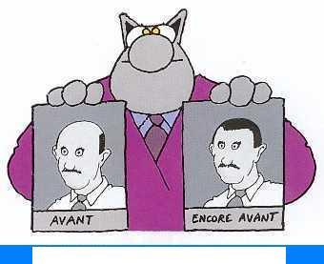
29, 35-40 communication; version 1

jag fann detta helt utan intresse
det var inte suveränt
historien är enkel
stilen är inte originell
det tyckte du inte om
jag tyckte verkligen inte om det
den här utställningen är totalt misslyckad
det är värdelöst
det var « vadsomhelst », dvs urdåligt
det är absurt
jag fann det.../jag tyckte det var...
det är inte lyckat
det är fult (vard)
det är fult (ordboken)
det är gräsligt
det är tråkigt
det är inte intressant
det är utan intresse
det har inget som helst intresse
jag avskydde
det är dåligt gjort
det är ett totalt misslyckande
han är jobbig
han har ingen som helst charm
vet du vad han har gjort ?
jag kan inte stå ut med honom/henne
jag tycker inte alls om honom/henne
jag tycker han/hon är dum
jag kan inte med honom/henne
hon är inte trevlig
du vet inte vad han har sagt ? (ung: gissa vad han sa)
vad tyckte du om..............(hur fann du)
vad tyckte du om........
tyckte du om det ?
tyckte ni om det ?
gillade du det ?
gillade ni det ?
det är inte illa
jag gillade mycket (jag tyckte mycket om det)
det tyckte jag mycket om
jag älskade det
det är vackert
det är suveränt
det är fantastiskt
det är strålande
det är anmärkningsvärt
det är beundransvärt
det är enastående
det är (mycket) intressant
det är passionerande
det är perfekt
det är häftigt, kul, koolt
det är suveränt/kanonbra
vad råder du mig ?
vad skulle jag kunna göra ?
vad skulle du göra i mitt ställe ?
jag har ett råd att be dig om
jag vet inte vad jag ska göra
jag vet inte längre vad jag ska göra
jag vet inte hur jag ska göra
jag är generad
tycker du att jag borde.....
tror du att jag måste........
tror ni att det skulle vara en bra idé?
i ditt ställe, jag.....
om jag var du
du skulle kanske kunna
du borde
du skulle göra bäst i att
jag råder dig att
jag råder dig inte att
jag avråder dig
det skulle vara bäst att
det är bara att (i du-form, ni-form, han-form)
jag skulle vilja veta vad du tycker om....
vad ni tycker om.............
vad tycker du om det ?
vad tycker ni om det ?
vilken är din åsikt i den frågan ?
vilken är er åsikt i den frågan ?
jag skulle vilja ha din/er åsikt om.....
vilken är din/er åsikt om........
jag skulle vilja få reda på din/er åsikt i frågan om...
tror du inte att
jag vet inte vad du tycker om det, men....
jag frågar mig om (jag undrar)
jag uppskattar att / jag anser att
det verkar som
jag har intrycket av att
jag anser att
jag tycker/tänker/anser att
jag tror att
jag anser inte att
jag tycker/tänker inte att
jag tror inte att
enligt mig (2 uttryck)
jag är inte mot
jag motsätter mig inte (att)
jag är för
jag går med på att....
jag medger att
jag erkänner att
det är sant att
du har rätt att
säkert, visst
helt och hållet, stämmer helt och hållet
precis, exakt
absolut
just det, det stämmer
det är precis det
det är säkert, klart
det är rätt, exakt, det stämmer
det är en bra fråga
jag ser (förstår) inte varför
ni skämtar
det är inte alls det
jag håller inte med
ni har fel i att
jag motsätter mig
jag är inte för
jag är mot
jag planerar att
jag har förutsett att (planerat)
jag räknar med att
jag har för avsikt att
jag har planer att.............
det är inte omöjligt att
jag frågar mig om jag inte ska (jag undrar)
det kan hända att
jag drömmer om att
jag håller av att (för mig är det viktigt att)
under förutsättning att
jag hoppas att
jag önskar att
jag skulle gärna vilja
vill du ?
varför inte.................
och om vi.....................
vi skulle kunna
se här vad jag föreslår
vill ni att..........
har du lust att.........
jag, gärna (med nöje)
ja, jag skulle gärna vilja det
ja, jag har lust att
nej, jag har inte lust att
skulle det besvära dig att
nej, det besvärar mig inte
har du ingenting emot att ta flyget ?
nej, inte alls
vad skulle du säga om att........... ?
skulle du ha lust att..........(skulle det säga dig att)
nej, det säger mig ingenting (=har ingen lust)
skulle det intressera dig att...........
ja, det intresserar mig mycket
självklart
givetvis ja; självklart är det så
självfallet, så klart, tydligen
javisst
jovisst, jo så är det, men jo
jag försäkrar dig
det är inte lönt
det kommer inte på fråga
« det är utom fråga », kommer inte på tal
aldrig i livet
jag är nöjd att
det är bra att
det är en fördel
det intresserar mig att
det som jag inte gillar,det är
det jag ogillar, det är
det passar dig (mycket) bra
jag finner det oacceptabelt
det är oacceptabelt
det är skandalöst
det är fullständigt galet

corrigé
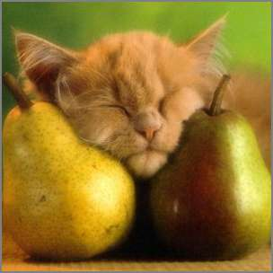

DISCUSSION
vad tycker du om? | qu’est-ce que tu aimes?
jag gillar sport | j’aime le sport
vilken sport? | quels sports?
tja, alla sporter utom friidrott | ben, tous les sports sauf l’athlétisme
tycker du om politik? | tu aimes la politique?
nej, usch, vad tråkigt! | ah non, que c’est ennuyeux!
jaså, men det är viktigt med politik | ah bon, mais c’est important avec la politique
nej, det tycker inte jag | non, je ne pense pas / ce n’est pas mon avis
vad gillar du inte? | qu’est-ce que tu n’aimes pas?
jag gillar inte dumma personer | je n’aime pas les personnes bêtes
inte jag heller | moi non plus
vad tycker du om Barack Obama ? | que penses-tu de Barack Obama ?
jag gillar inte Obama | je n’aime pas Obama
varför? | pourquoi?
han tror att han är bäst i hela världen | il croit qu’il est le meilleur du monde
precis som Sarkozy | tout comme (exactement comme) Sarkozy
ja, men Sarkozy är trevligare | oui, mais Sarkozy est plus sympa
man röker mycket i Frankrike | on fume beaucoup en France
politikerna vill förbjuda rökning (säg: cigaretter) på restauranger | les politiciens veulent interdire les cigarettes dans les restaurants
det är mycket bra! | c’est très bien!
ja, suveränt | oui, génial!
men, vad tycker rökarna? | mais qu’en pensent les fumeurs ?
många rökare tycker att det är jättebra | beaucoup de fumeurs pensent que c’est très bien
varför det? | pourquoi?
jo, många rökare förstår att de röker för mycket | beaucoup de fumeurs comprennent qu’ils fument trop
om det blir kris kan man gå ut och röka | si cela devient urgent, on peut sortir pour fumer
men en del rökare gillar inte det här beslutet (une décision) | mais certains fumeurs n’aiment pas cette décision
de är arga, de vill kunna röka när de vill | ils sont fâchés, ils veulent pouvoir fumer quand ils le souhaitent (quand ils en ont envie)
men det är otäckt för de som inte röker | mais c’est gênant pour ceux qui ne fument pas
ja, det luktar illa | oui, ça sent mauvais
röker du? | tu fumes?
nej, aldrig! och du? | ah non, jamais, et toi?
ibland | parfois
dricker du alkohol? | tu bois de l’alcool?
inte ofta, och du? | pas souvent, et toi?
sällan, vin är inte gott | rarement, le vin n’est pas bon
fransmännen dricker för mycket vin | les Français boivent trop de vin
ja, det är sant | oui, c’est vrai
det är farligt att dricka mycket alkohol | c’est dangereux de boire beaucoup d’alcool
jag avskyr folk som dricker alkohol och som tar bilen efteråt | je déteste les gens qui boivent de l’alcool et qui prennent la voiture après
ja, det är idiotiskt | oui, c’est idiot

EXERCICES D'EXPRESSION ORALE 1 (10:D + 28:I) Vad säger du när...
du frågar efter vägen till Pompidoucentret? Pour aller au Centre Pompidou, s’il vous plaît ?
du frågar om det finns någon hiss? il y a un ascenseur?
du frågar vad din kompis behöver? de quoi as-tu besoin?
du inleder en saga? il était une fois
du inte hört och ber någon repetera? répétez, s’il vous plaît
du lämnar fram någonting? voilà, voici
du när den röda kavajen är för stor? la veste rouge est trop grande
du när du ber någon tala sakta? parlez (plus) lentement s’il vous plaît
du när du frågar expediten om affären är öppen på måndagar? c’est ouvert le lundi? / le magasin est ouvert le lundi ?
du när du frågar vilket land personen du talar med kommer från? vous venez d’où ? / vous venez de quel pays ?
du när du förstår? je comprends
du när du har ont i fötterna? j’ai mal aux pieds
du när du talar om att det är för sent? c’est trop tard
du när du talar om att du har ditt pass? j’ai mon passeport
du när du talar om att du väntar på en kompis? j’attends un ami
du när du talar om att något inte fungerar? cela ne marche pas
du när du tycker om fransk ost/inte tycker om fransk ost? j’aime/j’adore le fromage franςais / je n’aime pas le fromage franςais
du när du undrar om de har a) svenska tidningar? b) frimärken? c) vykort?
vous avez des journaux suédois, des timbres, des cartes postales ?
du när någon har tackat dig för hjälpen? je vous en prie / de rien
du när skorna är vackra men för dyra? les chaussures sont belles/jolies mais trop chères
du säger att det bara är ett skämt? c’est seulement une blague / je plaisante
du säger till herr Legrand att han har rätt? vous avez raison monsieur Legrand
du uppmanar någon att inte köra för fort? ne conduisez pas trop vite / ne conduis pas trop vite
du önskar någon smaklig måltid? bon appétit
expediten när hon frågar om du vill köpa något mer? vous désirez autre chose? / ce sera tout? / c’est tout ? / et avec ca ?
du föredrar fåglar framför ormar? je préfère les oiseaux aux serpents
du säger att nu räcker det? ςa suffit, maintenant!
(20:H) Traduisez en français:

Allesammans är förkylda utom min fru, som mår bra. tout le monde est enrhumé sauf ma femme qui va bien
Det är svårt att parkera utan att få bucklor på bilen. C’est /Il est difficile de se garer sans avoir des bosses sur la voiture
Du lär dig spanska på måndagarna och Louise lär sig tyska på tisdagarna.
tu apprends l’espagnol le lundi et Louise apprend l’allemand le mardi
Jag är född i augusti. När är du född? je suis né(e) en août. Quand es-tu né(e) ?
Polisen upprepar: "Övergångsstället är inte en extra parkeringsplats."
l’agent de police répète: « le passage clouté n’est pas un parking supplémentaire »
Talar du engelska? Nej, jag talar bara franska.
tu parles anglais? non, je parle seulement franςais/ je ne parle que franςais
Vad är klockan? Hon är kvart över nio. Quelle heure est-il? Il est neuf heures et quart.
Var är era döttrar, fru Chanel? I Danmark eller Tyskland?
Où sont vos filles, madame Chanel? Au Danemark ou en Allemagne?
Åker du till USA? Nej, jag har inga pengar. Jag är pank.
Tu pars/Tu vas aux États-Unis ? Non, je n’ai pas d’argent. Je suis fauché.
Vi känner en fransyska som talat svenska, arbetar i England och åker till Österrike på semester.
Nous connaissons une Franςaise qui parle suédois, travaille en Angleterre et va en vacances en Autriche.
Var uppmärksam, herr Legrand! Faites attention, monsieur Legrand!
Fransmännen gestikulerar mycket, när de blir arga. Les Franςais gesticulent beaucoup, quand ils se fâchent.
Jag gestikulerar inte när jag blir arg. Je ne gesticule pas quand je me fâche.
På eftermiddagen dricker jag en juice och äter en giffel. L’après-midi je bois un jus de fruit et je mange un croissant.
Céline föredrar ost framför marmelad, men hennes bror föredrar marmelad framför ost.
Céline préfère le fromage à la confiture, mais son frère préfère la confiture au fromage.
Jag förstår allt. Jag är räddad! Je comprends tout. Je suis sauvé !

Skriv presensformer av verbet :
 | entendre |  | J’entends |  |  | les enfants dans la rue.
 | passer | Beaucoup de gens |  |  | passent | devant le café
 | donner | Elle |  |  | donne | le journal à son mari.
 | jouer | Le garçon |  |  | joue | avec sa cousine.
 | attendre | Les deux cousins |  |  | attendent | leur copain.
 | tousser | Les enfants |  |  | toussent | beaucoup.
 | habiter | Malheureusement | j’habite |  |  | loin d’ici.
 | prendre | Monsieur Berri et sa femme |  |  | prennent | l’avion.
 | avoir | Nous |  |  | avons | mal à la tête.
 | être | Où |  |  | sont | les jeunes filles?
 | faire | Partout il y a des gens qui |  |  | font | la queue.
 | écouter | Paul et Louis |  |  | écoutent | les musiciens.
 | aller | Tout le monde |  |  | va | au cinéma.
 | parler | Tu |  |  | parles | trop.
 | aimer | Vous |  |  | aimez | la musique ?
 | venir | Vous |  |  | venez | ce soir, madame ?
 | trouver | Vous ne |  |  | trouvez | pas votre place.

 | infinitif | participe présent | participe passé | présent
 | discuter | discutant | discuté | je discute
 | futur | imparfait | passé composé | présent
je | discuterai | discutais | ai discuté | discute
tu | discuteras | discutais | as discuté | discutes
il | discutera | discutait | a discuté | discute
nous | discuterons | discutions | avons discuté | discutons
vous | discuterez | discutiez | avez discuté | discutez
ils | discuteront | discutaient | ont discuté | discutent
 | conditionnel | subjonctif | plusqueparfait | impératif
je | discuterais | discute | avais discuté
tu | discuterais | discutes | avais discuté | discute !
il | discuterait | discute | avait discuté
nous | discuterions | discutions | avions discuté | discutons !
vous | discuteriez | discutiez | aviez discuté | discutez !
ils | discuteraient | discutent | avaient discuté

SAVOIR RÉPONDRE À UNE INVITATION

förslag | proposition
vill du gå till badhuset ? | Tu veux aller à la piscine ?
förslag | proposition
tycker du om såpoperor ? | Tu aimes les sagas télévisées ?
acceptera – säga ja | accepter – dire oui
ja gärna | oui, volontiers
ja, med nöje (gärna) | oui, avec plaisir
ja, jag vill gärna | oui, je veux bien
ja, vilken bra idé! | oui, quelle bonne idée !
ja, varför inte | oui, pourquoi pas
ja, « det kan sig », det kan hända | oui, ça se peut
åh ja, jag älskar det ! | ah oui, j’adore ça !
ja, absolut | oui, absolument !
ja, suveränt ! | oui, génial !
ja, det tilltalar mig | oui, ça me dit bien
ja, ok | oui, d’accord
acceptera – säga ja | accepter – dire oui
det är suveränt | c’est génial
det är kanonbra | c’est super
det är häftigt | c’est chouette
det är koolt | c’est cool
det är strålande/fantastiskt | c’est magnifique
det är fantastiskt | c’est formidable
det är jättebra | c’est extra
det är toppen | c’est classe
det är inte illa | c’est pas mal
det är trevligt | c’est sympa
det är utmärkt | c’est excellent
det är fantastiskt | c’est fantastique
det är underbart | c’est merveilleux
det är för bra | c’est trop bien
vägra – säga nej | refuser – dire non
nej, jag är ledsen, jag kan inte | non, désolé, je ne peux pas
nej, jag vill inte | non, je ne veux pas
nej, jag har inte lust | non, je n’ai pas envie
nej, jag gillar inte det | non, je n’aime pas ça
nej, jag avskyr det | non, je déteste ça
nej, det är inte roligt | non, ce n’est pas marrant
nej, jag har inte tid | non, je n’ai pas le temps
nej, jag beklagar | non, je regrette
nej, det tycker/tror jag inte | non, je ne pense pas
nej, jag är upptagen | non, je suis occupé
nej, jag är upptagen i kväll | non, je suis pris ce soir
vägra – säga nej | refuser – dire non
det är värdelöst | c’est nul
det är noll | c’est zéro
det är avskyvärt | c’est affreux
det är hemskt | c’est terrible
det är urdåligt | c’est archi-nul
det är inte bra | c’est pas terrible
det är dötråkigt | c’est barbant
det är tråkigt | c’est ennuyeux
det är « skittråkigt » | c’est chiant
det är besvärande | c’est embêtant
det är dumt | c’est con
det är idiotiskt | c’est idiot
det är dumt | c’est stupide
det är fruktansvärt | c’est horrible
förslag | proposition
jag bjuder dig på ett glas | je t’invite à boire un pot
se så, en liten fika | allez un petit café...
kom igen, snabbt | allez vite fait
acceptera – säga ja | accepter – dire oui
tack det är schysst, trevligt | merci c’est sympa
tack det är snällt | merci c’est gentil
tack, jag vill gärna | merci je veux bien
med nöje, tack | avec plaisir merci
åh du är snäll, tack | ah tu es gentil, merci
åh vilken vänlighet ! | ah quelle gentillesse !
vägra – säga nej | refuser – dire non
nej, tack | non merci
nej tack jag vill inte | non merci je ne veux pas
det är mycket snällt men jag vill inte | c’est très gentil mais je ne veux pas
åh nej, det går inte | ah non, ça va pas
åh nej, jag kan inte acceptera det | ah non je ne peux pas accepter ça
nej, tack snälla du, jag vill inte | non s’il te plaît, je ne veux pas
tack jag måste säga nej | merci je dois dire non
nej tack, jag har redan sagt nej | non merci, j’ai déjà dit non

QUELQUES VERBES 1
voir  - tu vois l’homme là-bas ?  - non, je ne le vois pas  - vous voyez qu’on a changé de voiture ?  - il ne voit pas grand’chose  - on va voir le dernier film de Chabrol ce soir  - tu as vu le dernier film de Chatiliez ?  - on se voit demain  - ils voient tout  - je ne vois pas ce que tu veux dire  - ça se voit | dire  - qu’est-ce que tu dis ?moi, je ne dis rien  - ils disent des bêtises  - ça vous dit d’aller au cinéma ?  - il a dit beaucoup de choses  - alors, que dites-vous ?  - on ne dit rien  - il ne comprend pas ce que nous disons  - il faut dire la vérité !  - dis-moi si tu ne vas pas bien  - voilà ce qu’ils ont dit

croire  - tu crois aux fantômes ?  - on te croit  - je ne te crois pas  - vous croyez que ce sera possible ?  - il ne me croit jamais  - nous croyons que c’est grave  - qu’est-ce que tu crois ?  - je ne l’ai pas cru  - je ne veux pas croire aux sondages  - je crois que c’était vrai | vouloir  - ils ne veulent rien faire  - qu’est-ce que tu veux ?  - je veux une glace, s’il vous plaît  - si on veut on peut  - vous voulez venir ce soir ?  - je ne veux pas être malade  - il t’en veut beaucoup  - nous voulons partir aujourd’hui  - il veut une banane  - tu veux goûter ?

faire  - que faites-vous ?  - on ne fait rien  - il fait beau  - ils font le ménage  - qu’est-ce que tu as fait ce week-end ?  - je n’ai rien fait  - nous faisons un petit gâteau  - tu fais souvent la vaisselle ?  - j’espère qu’il fera chaud demain  - on le dit, on le fera (kommer att göra det) | se réveiller  - je me réveille  - tu te réveilles à quelle heure le matin?  - il se réveille facilement  - vous vous réveillez à quelle heure ?  - ce matin, je me suis réveillé(e) à 06.00  - tu t’es levé(e) tôt ce matin !  - nous nous réveillons toujours à 07.20  - mes cousins se réveillent souvent trop tard  - elle se réveille quand elle a faim  - hier, vous vous êtes réveillé(e, s) avant moi

DISCUSSION
vad tycker du om politik? | qu’est-ce que tu penses de la politique?
jag avskyr politik | je déteste la politique
ska du rösta? (voter) | tu vas voter?
nej, jag ska inte rösta | non, je ne vais pas voter
varför inte? det är dumt att inte rösta | pourquoi pas? c’est bête de ne pas voter
jag vet inte på vem jag ska rösta | je ne sais pas à qui voter
jag ska rösta på Stefan Gustafsson! | je vais voter à Stefan Gustafsson!
tycker du om Gustafsson? / ja, jag tycker om honom | tu aimes Gustafsson? / oui, je l’aime
han har bara dåliga idéer | il a seulement des mauvaises idées
det tycker inte jag | je ne pense pas
säg mig något bra om Gustafsson | dis-moi quelque chose de bien avec Gustafsson
han vill avskaffa (supprimer) betygen i skolan | il veut supprimer les notes à l’école
det är väl inte bra | alors, ce n’est pas bien
jo, det är jättebra | si, c’est très bien
jag skulle aldrig jobba i skolan utan betyg | je ne travaillerais jamais à l’école sans notes
du gör som du vill | tu fais comme tu veux
vad tycker du om rökning då | qu’est-ce que tu penses des cigarettes alors?
usch, jag avskyr när folk röker | berk, je déteste quand les gens fument
jag är för rökförbud överallt | je suis pour l’interdiction de fumer partout
ja, det är jag också | oui, moi aussi, je le suis
det är hemskt att vara i ett rum med folk som röker | c’est horrible d’être dans une pièce avec des gens qui fument
röker du? | tu fumes?
nej, men jag har rökt i 5 år | non, mais j’ai fumé pendant cinq ans
snus är också äckligt (tabac à priser) | le tabac à priser est aussi dégueulasse
ja, men det stör mig inte lika mycket | oui, mais ça ne me dérange pas autant
det är förbjudet att snusa i Frankrike | c’est interdit de priser(prendre du tabac à priser) en France
det är som en drog i utlandet | c’est comme une drogue à l’étranger
dricker du alkohol? | tu bois de l’alcool?
nej, det är farligt för hälsan | non, c’est dangereux pour la santé
vad tycker du om systembolag? | qu’est-ce que tu penses des ”Systembolag”?
det är bra, man hindrar folk att köpa alkohol | c’est bien, on empêche les gens d’acheter de l’alcool
men många personer dricker i alla fall | mais beaucoup de personnes boivent quand même
det är sant | c’est vrai
man kan inte förbjuda människor att dricka | on ne peut pas interdire aux gens de boire
det är inte bra med för många förbud | ce n’est pas bien avec trop d’interdictions
allt som är förbjudet är lockande (attirant) | tout ce qui est interdit est attirant
jag håller med dig | je suis d’accord avec toi
bra, ska vi gå och ta ett glas vin på puben? | bien, on va aller prendre un verre de vin au pub?
vad?! du sade att du inte dricker alkohol! | quoi!? tu as dit que tu ne buvais pas de l’alcool!
har jag sagt det? | moi, je l’ai dit?
självklart | bien sûr
jaha, ska vi gå och dricka ett kopp kaffe då? | alors, on va aller boire une tasse de café alors ?
nej tack, det är farligt för magen | non, merci, c’est dangereux pour le ventre
nej, du har fel | non, tu as tort
nej, jag har rätt | non, j’ai raison
nej, nu går jag hem; hej då! | non, maintenant je rentre! au revoir!
hej då, kära vän! ha en trevlig kväll! | au revoir, cher ami! bonne soirée !
vocabulaire important 2:
jag behöver | j’ai besoin de
jag behöver en dricka | j’ai besoin d’une boisson
jag vill ha en dricka | je veux/voudrais une boisson
du har rätt | tu as raison
jag har fel | j’ai tort
det är sant | c’est vrai
är du rädd för hundar? | tu as peur des chiens?
jag skäms för min syster | j’ai honte de ma soeur
behöver du pengar? | tu as besoin d’argent?
jag är hungrig | j’ai faim
han är inte törstig | il n’a pas soif
ska vi gå på kafé? | on va au café?
är du sömnig? | tu as sommeil?
jag har ont i magen | j’ai mal au ventre
du har rätt att sluta nu | tu as le droit de finir maintenant
du har inte rätt att ljuga | tu n’as pas le droit de mentir
man har inte rätt att spotta i skolan | on n’a pas le droit de cracher à l’école
vad tycker du om de som spottar? | que penses-tu (qu’est-ce que tu penses) de ceux qui crachent?
det är äckligt | c’est dégueulasse
vad tycker du om höstlovet? | que penses-tu/qu’est-ce que tu penses des vacances d’automne?
det är underbart | c’est merveilleux
jag ska vila mig | je vais me reposer
vad gör du? | qu’est-ce que tu fais?
vad har du gjort? | qu’est-ce que tu as fait?
jag bantar | je fais un régime
jag har bantat | j’ai fait un régime
det är en känd sångare | c’est un chanteur connu/célèbre
han sjunger | il chante
hon har sjungit i en grupp | elle a chanté dans un groupe

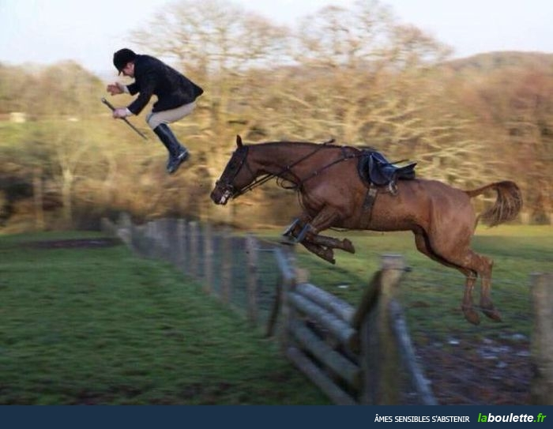
les verbes irréguliers 4
infinitif | futur | participe présent | participe passé | présent | subjonctif
aller | j'irai | allant | *allé | je vais | que j'aille
avoir | j'aurai | ayant | eu | j'ai | que j'aie
boire | je boirai | buvant | bu | je bois | que je boive
connaître | je connaîtrai | connaissant | connu | je connais | que je connaisse
courir | je courrai | courant | couru | je cours | que je coure
croire | je croirai | croyant | cru | je crois | que je croie
dire | je dirai | disant | dit | je dis | que je dise
dormir | je dormirai | dormant | dormi | je dors | que je dorme
écrire | j'écrirai | écrivant | écrit | j'écris | que j'écrive
être | je serai | étant | été | je suis | que je sois
faire | je ferai | faisant | fait | je fais | que je fasse
mettre | je mettrai | mettant | mis | je mets | que je mette
partir | je partirai | partant | *parti | je pars | que je parte
pouvoir | je pourrai | pouvant | pu | je peux | que je puisse
prendre | je prendrai | prenant | pris | je prends | que je prenne
savoir | je saurai | sachant | su | je sais | que je sache
sortir | je sortirai | sortant | *sorti | je sors | que je sorte
venir | je viendrai | venant | *venu | je viens | que je vienne
voir | je verrai | voyant | vu | je vois | que je voie
vouloir | je voudrai | voulant | voulu | je veux | que je veuille

présent
j'ai | tu as | il a | nous avons | vous avez | ils ont
je bois | tu bois | il boit | nous buvons | vous buvez | ils boivent
je connais | tu connais | il connaît | nous connaissons | vous connaissez | ils connaissent
je cours | tu cours | il court | nous courons | vous courez | ils courent
je crois | tu crois | il croit | nous croyons | vous croyez | ils croient
je dis | tu dis | il dit | nous disons | vous dites | ils disent
je dors | tu dors | il dort | nous dormons | vous dormez | ils dorment
j'écris | tu écris | il écrit | nous écrivons | vous écrivez | ils écrivent
je fais | tu fais | il fait | nous faisons | vous faites | ils font
je mets | tu mets | il met | nous mettons | vous mettez | ils mettent
je pars | tu pars | il part | nous partons | vous partez | ils partent
je peux | tu peux | il peut | nous pouvons | vous pouvez | ils peuvent
je prends | tu prends | il prend | nous prenons | vous prenez | ils prennent
je sais | tu sais | il sait | nous savons | vous savez | ils savent
je sors | tu sors | il sort | nous sortons | vous sortez | ils sortent
je suis | tu es | il est | nous sommes | vous êtes | ils sont
je vais | tu vas | il va | nous allons | vous allez | ils vont
je veux | tu veux | il veut | nous voulons | vous voulez | ils veulent
je viens | tu viens | il vient | nous venons | vous venez | ils viennent
je vois | tu vois | il voit | nous voyons | vous voyez | ils voient

le subjonctif
j'aie | tu aies | il ait | nous ayons | vous ayez | ils aient
je boive | tu boives | il boive | nous buvions | vous buviez | ils boivent
je connaisse | tu connaisses | il connaisse | nous connaissions | vous connaissiez | ils connaissent
je coure | tu coures | il coure | nous courions | vous couriez | ils courent
je croie | tu croies | il croie | nous croyions | vous croyiez | ils croient
je dise | tu dises | il dise | nous disions | vous disiez | ils disent
je dorme | tu dormes | il dorme | nous dormions | vous dormiez | ils dorment
j'écrive | tu écrives | il écrive | nous écrivions | vous écriviez | ils écrivent
je fasse | tu fasses | il fasse | nous fassions | vous fassiez | ils fassent
je mette | tu mettes | il mette | nous mettions | vous mettiez | ils mettent
je parte | tu partes | il parte | nous partions | vous partiez | ils partent
je puisse | tu puisses | il puisse | nous puissions | vous puissiez | ils puissent
je prenne | tu prennes | il prenne | nous prenions | vous preniez | ils prennent
je sache | tu saches | il sache | nous sachions | vous sachiez | ils sachent
je sorte | tu sortes | il sorte | nous sortions | vous sortiez | ils sortent
je sois | tu sois | il soit | nous soyons | vous soyez | ils soient
j'aille | tu ailles | il aille | nous allions | vous alliez | ils aillent
je veuille | tu veuilles | il veuille | nous voulions | vous vouliez | ils veuillent
je vienne | tu viennes | il vienne | nous venions | vous veniez | ils viennent
je voie | tu voies | il voie | nous voyions | vous voyiez | ils voient

LES VERBES AU PRÉSENT
 | être=vara |  |  | avoir=ha |  |  | faire=göra |  |  | crier=skrika
je | suis |  | je | ai |  | je | fais |  | je | crie
tu | es |  | tu | as |  | tu | fais |  | tu | cries
il | est |  | il | a |  | il | fait |  | il | crie
nous | sommes |  | nous | avons |  | nous | faisons |  | nous | crions
vous | êtes |  | vous | avez |  | vous | faites |  | vous | criez
ils | sont |  | ils | ont |  | ils | font |  | ils | crient

 | vouloir=vilja |  |  | savoir=veta |  |  | aller=gå |  |  | pouvoir=kunna
je | veux |  | je | sais |  | je | vais |  | je | peux
tu | veux |  | tu | sais |  | tu | vas |  | tu | peux
il | veut |  | il | sait |  | il | va |  | il | peut
nous | voulons |  | nous | savons |  | nous | allons |  | nous | pouvons
vous | voulez |  | vous | savez |  | vous | allez |  | vous | pouvez
ils | veulent |  | ils | savent |  | ils | vont |  | ils | peuvent

 | venir=komma |  |  | prendre=ta |  |  | voir=se |  |  | dire=säga
je | viens |  | je | prends |  | je | vois |  | je | dis
tu | viens |  | tu | prends |  | tu | vois |  | tu | dis
il | vient |  | il | prend |  | il | voit |  | il | dit
nous | venons |  | nous | prenons |  | nous | voyons |  | nous | disons
vous | venez |  | vous | prenez |  | vous | voyez |  | vous | dites
ils | viennent |  | ils | prennent |  | ils | voient |  | ils | disent

MENINGSBYGGNAD – LA CONSTRUCTION DE PHRASES

1 | Jag har en liten hund som heter Fidèle.
 | J’ai un petit chien qui s’appelle Fidèle.
2 | Hon är svensk och hon har tre gula cyklar.
 | Elle est Suédoise et elle a trois vélos jaunes
3 | Vi är inte fula !
 | Nous ne sommes pas moches/laids !
4 | Du äter en god pizza.
 | Tu manges une bonne pizza.
5 | Det finns vargar (des loups) i Sverige.
 | Il y a des loups en Suède.
6 | Vill du gå på restaurang med mig i kväll ?
 | Tu veux (Veux-tu) aller au restaurant avec moi ce soir ?
7 | Vad har du gjort ?
 | Qu’est-ce que tu as fait ?
8 | Det finns inte älgar (des élans) i Frankrike.
 | Il n’y a pas d’élans en France.
9 | Det är roligt att titta på teve.
 | C’est amusant/drôle/marrant de regarder la télé.
10 | Jag vet inte om (si) du skulle vilja gå ut med mig. (sortir)
 | Je ne sais pas si tu voudrais sortir avec moi.
11 | Har ni en svart hund ?
 | Avez-vous (Vous avez) un chien noir ?
12 | Hon har inte glasögon.
 | Elle n’a pas de lunettes.
13 | Jag skulle vilja köpa en stor svensk häst.
 | Je voudrais acheter un grand cheval suédois.
14 | Jag hatar att sporta.
 | Je déteste faire du sport.
15 | Kan du hjälpa (aider) den gamla damen att (à) hitta banken ?
 | Tu peux aider la vieille dame à trouver la banque ?

TRADUCTION 1

 | c’était lui que j’ai rencontré à Arvika
 | je le vois souvent
 | il la déteste
 | parfois il vient en retard
 | il vient souvent en retard
 | j’ai acheté une chemise à pois
 | il a acheté une cravate rayée de bleu et jaune
 | ça me plaît ici
 | tu crois que c’est mieux à Karlstad?
 | tu veux qu’on aille en ville ensemble?
 | je connais une fille qui adore tricoter des pulls à ses amis
 | ils sont partis en vacances lundi
 | mercredi j’ai fait du shopping toute la journée
 | Eric a seché les cours vendredi après-midi
 | c’est bizarre que tu ne comprennes pas
 | est-ce qu’on pourrait se voir ce soir?
 | tu comprends ce que je te dis?
 | je pense qu’on devrait arrêter toutes les guerres dans le monde entier
 | il a commandé une pizza sans champignons
 | c’est terrible qu’un petit garçon puisse faire une telle chose
 | il se comporte comme un cochon
 | on s’est disputé et c’est ainsi qu’on a résolu nos problèmes
 | cela ne sert à rien de se disputer
 | j’ai envie de t’aider
 | elle a besoin de travailler beaucoup
 | je vais t’écrire une lettre pour que tu puisses comprendre ce qui s’est passé
 | qu’est-ce qui s’est passé hier?
 | Napoléon a déclenché une bataille de boules de neige
 | Nous ne voulons pas sortir et même si la police entre, nous nous battrons pour rester
 | Les gens refusent de sortir parce qu'ils ne veulent pas demander l'asile en France.
 | Il y a des gens qui ont fait des demandes il y a cinq ans et qui n'ont toujours aucune réponse
 | Le réalisateur, fils d'un grand écrivain anglais, affirme que le scénario est né de sa propre expérience
 | C'est la première fois que les deux acteurs jouent face à face, même s'ils ont déjà partagé l'affiche de "Tous les matins du monde",
 | La première chaîne de télévision russe s'est engagée à payer 20 millions de dollars pour envoyer un nouveau touriste spatial sur la station ISS en automne 2003
 | "Les candidats n'auront rien à payer, c'est la première chaîne qui prend toutes les dépenses en charge.
 | Le chanteur pop américain Lance Bass du groupe NSYNC avait également suivi un entraînement à la Cité des Etoiles
 | UNE VIOLENTE explosion, suivie d'un incendie, a provoqué la mort d'une personne et en a blessé quatre autres, dont deux grièvement
 | C'EST AVEC UN GRAND soulagement que les gendarmes de Champagney-Ronchamp ont vu apparaître, hier en début d'après-midi, Yusuf Cini, chauffard en cavale sans le savoir.
 | Il était accompagné de son père, il est venu se livrer sans discuter », expliquait hier un gendarme
 | Vingt-quatre heures plus tôt, le jeune homme, qui est à l'origine d'un accident mortel
 | LES FRANÇAIS sont fous de leurs cellulaires (plus d'un sur deux est désormais abonné), un attachement qui dure même lorsqu'ils acquièrent un nouveau modèle, puisqu'ils ne sont que 38 % à se débarrasser de l'ancien !
 | Quelles sont les 3 raisons principales qui poussent les instituteurs à exercer ce métier ?
Deux ouvriers prennent leur pause de midi, le premier fait :
-- Tu connais Victor Hugo ?
-- Non
-- Tu as tort, tu devrais suivre les cours du soir !
Le lendemain, toujours le même : - Tu connais Albert Einstein ?
- Non -
Tu as tort, tu devrais suivre les cours du soir !
Le surlendemain, ça recommence :
-- Tu connais Karl Marx ?
-- Non
-- Tu as tort, tu devrais suivre les cours du soir !
Alors l'autre tout énervé fait :
-- Et toi, tu connais Jean Dupont ?
- Non ???
- Tu as tort, c'est celui qui sort avec ta femme pendant que tu suis les cours du soir !
 | Elle est debout sur mes paupières  Et ses cheveux sont dans les miens,  Elle a la forme de mes mains,  Elle a la couleur de mes yeux, | Elle s'engloutit dans mon ombre  Comme une pierre sur le ciel.  Elle a toujours les yeux ouverts  Et ne me laisse pas dormir. | Ses rêves en pleine lumière  Font s'évaporer les soleils  Me font rire, pleurer et rire,  Parler sans avoir rien à dire.
LA PLANETE AU TRESOR
Jim Hawkins découvre une carte qui mène au fabuleux trésor de pirates de tout l'univers, le légendaire "butins des milles mondes". Une grande aventure commence pour le jeune héros. Le nouveau Disney débarque bientôt sur les écrans.

TRADUCTION 2

1 | Jag skall gå och hämta hunden.
 | Je vais aller chercher le chien.
2 | Hon går och väntar på läkarens svar.
 | Elle attend la réponse du médecin.
3 | De tittar ofta på teve i Spanien.
 | Ils regardent souvent la télé en Espagne.
4 | Vårt hus ligger/befinner sig mittemot kyrkan.
 | Notre maison se trouve en face de l’église.
5 | Ditt hus är vackrare än mitt.
 | Ta maison est plus belle que la mienne.
6 | Hans hund är fetare än er.
 | Son chien est plus gros que le vôtre
7 | Deras son är knäppare än din.
 | Leur fils est plus con que le tien.
8 | Imorgon blir det vackert väder.
 | Demain il fera beau / Il fera beau demain
9 | Det blir vackert väder imorgon.
 | Demain il fera beau / Il fera beau demain
10 | Försök att förstå!
 | Essaie de comprendre! (essayez)
11 | Jag har behov av pengar.
 | J’ai besoin d’argent.
12 | Han föddes 1940 i Tours.
 | Il est né en 1940 à Tours.
13 | Som barn var han besvärlig.
 | Enfant il était pénible/difficile.
14 | Görandes dessa övningar har jag börjat/började jag förstå.
 | En faisant ces exercices j’ai commencé à comprendre.
15 | De vägrar att släcka ljuset.
 | Ils refusent d’éteindre la lumière.
16 | Han tycker om att spela poker när hans bror arbetar i trädgården.
 | Il aime jouer au poker quand son frère travaille dans le jardin.
17 | Denis arbetar sjungandes
 | Denis travaille en chantant
18 | hon går in och frågar efter blusens pris
 | elle entre demander le prix du chemisier
19 | han tittar på barnen som leker
 | il regarde jouer les enfants
20 | de går ut och roar sig
 | ils sortent s’amuser

LES PRÉPOSITIONS

Gérard Depardieu est né en 1940 à Châteauroux. Il a travaillé en Afrique, au Canada, au Japon et aux Etats-Unis. Il joue de la trompette, du piano, du saxophone et de la guitare. Mais il aime bien aussi jouer à la pétanque et aux cartes. J’ai souvent mal au ventre et à la tête. Alors, il faut aller chez le médecin et si tu as mal aux dents il faut aller chez le dentiste. Ma mère travaille à la poste et mon père à la banque. Je voudrais une pizza aux oignons et une autre au thon, s’il vous plaît.

29, 35-40 communication; version 1

jag fann detta helt utan intresse | j’ai trouvé ça sans aucun intérêt
det var inte suveränt | ce n’était pas génial
historien är enkel | l’histoire est banale
stilen är inte originell | le style n’est pas original
det tyckte du inte om | ça ne t’a pas plu
jag tyckte verkligen inte om det | je n’ai vraiment pas aimé
den här utställningen är totalt misslyckad | cette expo est complètement ratée
det är värdelöst | c’est nul
det var « vadsomhelst », dvs urdåligt | c’était n’importe quoi
det är absurt | c’est absurde
jag fann det.../jag tyckte det var... | j’ai trouvé ça....
det är inte lyckat | ce n’est pas réussi
det är fult (vard) | c’est moche
det är fult (ordboken) | c’est laid
det är gräsligt | c’est affreux
det är tråkigt | c’est ennuyeux
det är inte intressant | ce n’est pas intéressant
det är utan intresse | c’est sans intérêt
det har inget som helst intresse | ça n’a aucun intérêt
jag avskydde | j’ai détesté
det är dåligt gjort | c’est mal fait
det är ett totalt misslyckande | c’est un échec total
han är jobbig | il est casse-pieds
han har ingen som helst charm | il n’a aucun charme
vet du vad han har gjort ? | tu sais ce qu’il a fait ?
jag kan inte stå ut med honom/henne | je ne peux pas le/la supporter
jag tycker inte alls om honom/henne | je ne l’aime pas du tout
jag tycker han/hon är dum | je le/la trouve bête
jag kan inte med honom/henne | je ne peux pas le/la sentir
hon är inte trevlig | elle n’est pas sympa
du vet inte vad han har sagt ? (ung: gissa vad han sa) | tu ne sais pas ce qu’il a dit ?
vad tyckte du om..............(hur fann du) | comment est-ce que tu as trouvé...
vad tyckte du om........ | qu’est-ce que tu as pensé de...
tyckte du om det ? | ça t’a plu ?
tyckte ni om det ? | ça vous a plu ?
gillade du det ? | tu as aimé ?
gillade ni det ? | vous avez aimé ?
det är inte illa | c’est pas mal
jag gillade mycket (jag tyckte mycket om det) | j’ai beaucoup aimé
det tyckte jag mycket om | ça m’a beaucoup plu
jag älskade det | j’ai adoré
det är vackert | c’est beau
det är suveränt | c’est super
det är fantastiskt | c’est magnifique
det är strålande | c’est splendide
det är anmärkningsvärt | c’est remarquable
det är beundransvärt | c’est admirable
det är enastående | c’est extraordinaire
det är (mycket) intressant | c’est (très) intéressant
det är passionerande | c’est passionnant
det är perfekt | c’est parfait
det är häftigt, kul, koolt | c’est chouette
det är suveränt/kanonbra | c’est super/génial
vad råder du mig ? | qu’est-ce que tu me conseilles ?
vad skulle jag kunna göra ? | qu’est-ce que je pourrais faire ?
vad skulle du göra i mitt ställe ? | qu’est-ceque tu ferais à ma place ?
jag har ett råd att be dig om | j’ai un conseil à te demander
jag vet inte vad jag ska göra | je ne sais pas quoi faire
jag vet inte längre vad jag ska göra | je ne sais plus quoi faire
jag vet inte hur jag ska göra | je ne sais pas comment faire
jag är generad | je suis embarrassé
tycker du att jag borde..... | est-ce que tu penses que je devrais....
tror du att jag måste........ | est-ce que tu crois qu’il faudrait que je
tror ni att det skulle vara en bra idé? | est-ce que vous croyez que ce serait une bonne idée ?
i ditt ställe, jag..... | à ta place, je...
om jag var du | si j’étais toi
du skulle kanske kunna | tu pourrais peut-être
du borde | tu devrais
du skulle göra bäst i att | tu ferais mieux de
jag råder dig att | je te conseille de
jag råder dig inte att | je ne te conseille pas
jag avråder dig | je te déconseille
det skulle vara bäst att | il vaudrait mieux que
det är bara att (i du-form, ni-form, han-form) | tu n’as qu’à... / vous n’avez qu’à..../ il n’y a qu’à..
jag skulle vilja veta vad du tycker om.... | je voudrais savoir ce que tu penses de...
vad ni tycker om............. | ce que vous pensez de...
vad tycker du om det ? | qu’est-ce que tu en penses ?
vad tycker ni om det ? | qu’est-ce que vous en pensez ?
vilken är din åsikt i den frågan ? | quelle est ton opinion sur la question ?
vilken är er åsikt i den frågan ? | quelle est votre opinion sur la question ?
jag skulle vilja ha din/er åsikt om..... | je voudrais avoir ton/votre avis sur...
vilken är din/er åsikt om........ | quel est ton/votre point de vue sur... ?
jag skulle vilja få reda på din/er åsikt i frågan om... | j’aimerais connaître ton/votre opinion sur la question
tror du inte att | tu ne crois pas que +conditionnel
jag vet inte vad du tycker om det, men.... | je ne sais pas ce que tu en penses, mais...
jag frågar mig om (jag undrar) | je me demande si
jag uppskattar att / jag anser att | j’estime que
det verkar som | il me semble que
jag har intrycket av att | j’ai l’impression que
jag anser att | je trouve que
jag tycker/tänker/anser att | je pense que
jag tror att | je crois que
jag anser inte att | je ne trouve pas que + subjonctif
jag tycker/tänker inte att | je ne pense pas que + subjonctif
jag tror inte att | je ne crois pas que + subjonctif
enligt mig (2 uttryck) | selon moi / d’après moi
jag är inte mot | je ne suis pas contre
jag motsätter mig inte (att) | je ne m’oppose pas à
jag är för | je suis pour
jag går med på att.... | je suis d’accord pour, avec.....
jag medger att | j’admets que
jag erkänner att | je reconnais que
det är sant att | c’est vrai que
du har rätt att | tu as raison de
säkert, visst | certainement
helt och hållet, stämmer helt och hållet | tout à fait
precis, exakt | exactement
absolut | absolument
just det, det stämmer | c’est ça
det är precis det | c’est exactement ça
det är säkert, klart | c’est certain
det är rätt, exakt, det stämmer | c’est exact
det är en bra fråga | c’est une bonne question
jag ser (förstår) inte varför | je ne vois pas pourquoi
ni skämtar | vous plaisantez
det är inte alls det | ce n’est pas ça du tout
jag håller inte med | je ne suis pas d’accord avec
ni har fel i att | vous avez tort de
jag motsätter mig | je m’oppose à
jag är inte för | je ne suis pas pour
jag är mot | je suis contre
jag planerar att | j’envisage de
jag har förutsett att (planerat) | j’ai prévu de
jag räknar med att | je compte
jag har för avsikt att | j’ai l’intention de
jag har planer att............. | j’ai le projet de
det är inte omöjligt att | il n’est pas impossible que + subjonctif
jag frågar mig om jag inte ska (jag undrar) | je me demande si je ne vais pas...
det kan hända att | il se peut que + subjonctif
jag drömmer om att | je rêve de
jag håller av att (för mig är det viktigt att) | je tiens à
under förutsättning att | pourvu que + subjonctif
jag hoppas att | j’espère que
jag önskar att | je souhaite que + subjonctif
jag skulle gärna vilja | j’aimerais bien que + subjonctif
vill du ? | tu veux que... ?
varför inte................. | pourquoi pas + infinitif
och om vi..................... | et si on + imparfait ?
vi skulle kunna | on pourrait
se här vad jag föreslår | voilà ce que je propose
vill ni att.......... | est-ce que vous voulez que + subjonctif
har du lust att......... | tu as envie de... ?
jag, gärna (med nöje) | oui, avec plaisir
ja, jag skulle gärna vilja det | oui, j’aimerais bien
ja, jag har lust att | oui, j’ai envie de
nej, jag har inte lust att | non, je n’ai pas envie de
skulle det besvära dig att | ça t’embêterait de...
nej, det besvärar mig inte | non, ça ne m’embête pas
har du ingenting emot att ta flyget ? | ça ne t’embête pas de prendre l’avion ?
nej, inte alls | non, pas du tout
vad skulle du säga om att........... ? | que dirais-tu de... ?
skulle du ha lust att..........(skulle det säga dig att) | ça te dirait de..... ?
nej, det säger mig ingenting (=har ingen lust) | non, ça ne me dit rien
skulle det intressera dig att........... | ça t’intéresserait de... ?
ja, det intresserar mig mycket | oui, ça m’intéresse beaucoup
självklart | bien entendu
givetvis ja; självklart är det så | bien sûr que oui
självfallet, så klart, tydligen | évidemment
javisst | mais oui
jovisst, jo så är det, men jo | mais si
jag försäkrar dig | je t’assure
det är inte lönt | ce n’est pas la peine
det kommer inte på fråga | il n’est pas question
« det är utom fråga », kommer inte på tal | c’est hors de question
aldrig i livet | jamais de la vie
jag är nöjd att | je suis content de
det är bra att | c’est bien de
det är en fördel | c’est un avantage
det intresserar mig att | ça m’intéresse de
det som jag inte gillar,det är | ce que je n’aime pas, c’est
det jag ogillar, det är | ce qui me déplaît, c’est
det passar dig (mycket) bra | ça te va (très) bien
jag finner det oacceptabelt | je trouve ça inacceptable
det är oacceptabelt | c’est inadmissible
det är skandalöst | c’est scandaleux
det är fullständigt galet | c’est complètement fou

